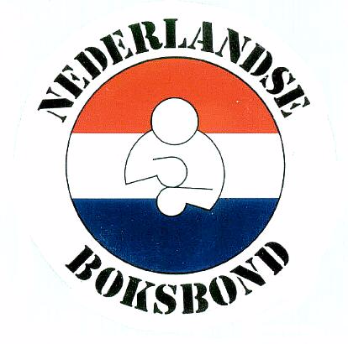Programma ZNK 2021 ZONDAG 21 NOVEMBER 2021

Van Beckenrodestraat 13, 3029AT Rotterdam
Weging 12.30 uur, Aanvang wedstrijden 14.00 uur

 |  | Partij # | Gewicht | Klasse | RODE HOEK | BLAUWE HOEK
SCHOLIER |  | nr 98 | 60 | S | Naud van Egmond | Alex Scholte
Heren 3x1,5 1/2 Finale ZNK |  |  |  |  | 2035 / Boksschool Teus de Kruyf | 3037 / The Golden Gloves Eindhoven
JUNIOR |  | nr 91 | 75 | S | Johan Zeegers | Nahar Sagir
Heren 3x2 1/2 Finale ZNK |  |  |  |  | 2033 / Mesa sport | 2052 / Boks! Zoetermeer
JEUGD |  | nr 70 | 63 | S | Johan de Bie | Jedidiah Manuela
Heren 3x2 1/2 Finale ZNK |  |  |  |  | 3004 / Bredase Ring | 3069 / The Boxing Gym
JEUGD |  | nr 71 | 63 | S | Tristan Goedhart | Mohammed Benzerga
Heren 3x2 1/2 Finale ZNK |  |  |  |  | 3066 / Highschool of Boxing | 2057 / BBG Boxingclub
ELITE |  | nr 4 | 63 | S | Daud Metiary | Mahmoud Al Chabtoun
Heren 3x2 1/2 Finale ZNK |  |  |  |  | 2035 / Boksschool Teus de Kruyf | 3058 / Knockout Boxing Club
ELITE |  | nr 5 | 63 | S | Julian Doumer | Abdoel Rashaad
Heren 3x2 1/2 Finale ZNK |  |  |  |  | 3054 / Team HVO | 2057 / BBG Boxingclub
ELITE |  | nr 8 | 69 | S | Jayden Brudet | Shawn Klosteren
Heren 3x2 1/2 Finale ZNK |  |  |  |  | 2035 / Boksschool Teus de Kruyf | 3067 / BrainBoxing
ELITE |  | nr 42 | 75 | S | winnaar partij 38 | winnaar partij 39
Heren 3x2 1/2 Finale ZNK |  |  |  |  | 20 november te Rotterdam | 20 november te Rotterdam
ELITE |  | nr 43 | 75 | S | winnaar partij 40 | winnaar partij 41
Heren 3x2 1/2 Finale ZNK |  |  |  |  | 20 november te Rotterdam | 20 november te Rotterdam |  |  | 3015 / Olympia 75
ELITE | nr 54 |  | 81 | S | Michel Mellema | winnaar partij 51
Heren 3x2 1/2 Finale ZNK |  |  |  |  | 2033 / Mesa sport | 20 november te Rotterdam
ELITE | nr 55 |  | 81 | S | winnaar partij 52 | winnaar partij 53
Heren 3x2 1/2 Finale ZNK |  |  |  |  | 20 november te Rotterdam | 20 november te Rotterdam
ELITE | nr 60 |  | 91 | S | Harut Paramjan | Jan Grooters
Heren 3x2 1/2 Finale ZNK |  |  |  |  | 3062 / Boxinggym Holzken | 2062 / Boxingclub Leiden
ELITE | nr 61 |  | 91 | S | Jat Sprock | Ties Hulters
Heren 3x2 1/2 Finale ZNK |  |  |  |  | 3030 / Muscle Fit | 3069 / The Boxing Gym
ELITE | nr 67 |  | 91+ | S | Kaan Bilgi | Mustafa Sarialtun
Heren 3x2 1/2 Finale ZNK |  |  |  |  | 3047 / The Punch Boxing Tilburg | 3037 / The Golden Gloves Eindhoven
ELITE | nr 68 |  | 91+ | S | Mike Hoffman | Jude Huggins
Heren 3x2 1/2 Finale ZNK |  |  |  |  | 3054 / Team HVO | 2011 / Van T Hof
ELITE | nr 15 |  | 69 | B | winnaar partij 13 | Niek Plugers
Heren 3x3 1/2 Finale ZNK |  |  |  |  | 20 november te Rotterdam | 3037 / The Golden Gloves Eindhoven
ELITE | nr 14 |  | 69 | B | Boyd Machelessen | Evani Semedo
Heren 3x3 1/2 Finale ZNK |  |  |  |  | 3030 / Muscle Fit | 2011 / RBV van t Hof

